Mit igus enjoyneering zu Ingenieurs-Höchstleistungen in der Schweizer Industrie
igus Schweiz feiert 20-jähriges Jubiläum: Mit schmierfreien motion plastics und digitalen Innovationen Anlagen spielend einfach optimieren

Köln/Egerkingen, 16. Juni 2023 – Ob präzise Digitaldrucktechnik, hochqualitative Kaffeevollautomaten oder große Kehrichtverwertungsanlagen: Die schmierfreien, verschleiß- und reibungsoptimierten motion plastics von igus kommen in verschiedensten Anwendungen der Schweizer Industrie zum Einsatz. Vor inzwischen 20 Jahren eröffnete igus seine Schweizer Tochtergesellschaft in Neuendorf. Die Kombination aus zukunftsweisenden Produkten und Services sowie Kundennähe hat sich seither erfolgreich in der Schweiz bewährt. Neue digitale Angebote machen es Kunden nun noch einfacher, ihre Anlagen nachhaltig zu verbessern.

„Geben Sie mir Ihr schwierigstes Teil und ich finde eine Lösung". Mit diesen Worten gewann igus Gründer Günter Blase 1964 seinen ersten Kunden. Heute betreut der Kölner Kunststoffspezialist rund 188.000 Kunden aus über 50 Branchen weltweit. Seit 1982 verkauft igus auch in der Schweiz Gleitlager und Energiekettensysteme. Ein eigener Direktvertrieb mit einem Geschäftsführer und zwei Angestellten öffnete am 1. Oktober 2003 seine Pforten. Heute sind 27 Mitarbeitende für Beratung und Vertrieb in der Schweiz verantwortlich, geführt von Daniel Henlin und Andreas Leppert, Vertriebsleiter und Mitglieder der Geschäftsleitung der igus Schweiz. „Uns ist besonders wichtig, nicht nur thematisch, sondern auch regional nah am Kunden zu sein“, erklärt Daniel Henlin. „igus agiert zwar als globales Unternehmen, wir denken jedoch lokal, um den individuellen Anforderungen des Schweizer Marktes gerecht zu werden. Denn nur direkt vor Ort können wir so einfach und so schnell wie möglich kundenspezifische Lösungen realisieren.“

„Zero Distance“ zum Kunden
„Die Kundennähe ist für uns ganz entscheidend“, betont auch Andreas Leppert. „Trotz zunehmender Digitalisierung und Automatisierung, verlieren wir den Menschen nicht aus dem Fokus. Ganz nach dem individuellen Bedarf des Kunden stehen wir sowohl mit digitalen Services, wie Führungen durch unseren virtuell-realen IMPS Messestand, aber auch jederzeit vor Ort zur Verfügung. Unser Ziel ist es, „Zero Distance“ zu unseren Kunden zu schaffen. Wir wollen sie nicht nur näher an uns ran bringen, sondern sie in unser Netzwerk integrieren. So wird igus zum Partner der Kunden, die im Sinne des ‚co-creating‘ zur Entwicklung von Produkten, aber auch von igus als Unternehmen beitragen.“ Durch das gemeinsame Experimentieren mit neuen Technologien und Ideen entwickelt igus unter dem Motto „enjoyneering“ innovative Lösungen, die Höchstleistungen in der Industrie spielend einfach ermöglichen.

Next Level Engineering mit digitalen Werkzeugen
Im Zuge der Industrie 4.0 zählt vor allem die Digitalisierung zu den Top-Themen, die Industrieunternehmen in der Schweiz beschäftigen. Um Kunden ganz neue Möglichkeiten zu bieten, mit denen sie Zeit, Kosten und Ressourcen bei der Entwicklung, Optimierung und Wartung von Produkten sparen können, hat igus ein eigenes Metaverse, das iguversum, geschaffen. Kunden, Ingenieure und Vertriebler aus aller Welt können hier ortsunabhängig kollaborativ zusammenarbeiten und mithilfe von 3D-Modellen ganze Engineering-Projekte umsetzen. Ohne unproduktive Meetings oder langwierige Anreisen, die CO2-Emissionen verursachen. Machbarkeitsanalysen, Montage- und Einbausimulationen ermöglichen, Planungsfehler zu vermeiden. Getreu dem Motto: In der digitalen Welt verproben und optimieren, um es in der realen Welt beim ersten Mal richtig zu machen. Selbst Roboter können in der virtuellen Realität konfiguriert, getestet und aus der Ferne gesteuert werden. Auch ihr Portfolio an Low-Cost-Robotik hat igus erweitert, um die Einstiegshürden in die Automatisierung vor allem für KMU weiter zu senken. Zum Beispiel mit dem ReBeL KID, eine noch kleinere und günstigere Version des ReBeL Cobots. Mit der neuen RBTXperience Software können Anwender gemäß der Idee „Play before Pay“ ihre individuelle Robotik-Hardware schnell und einfach konfigurieren, integrieren und steuern – so simpel wie in einem Computerspiel. Dank der intuitiven AnyApp von igus lassen sich sogar Roboter verschiedener Hersteller über eine einzige, universelle App programmieren, um einer fragmentierten Softwarelandschaft entgegenzuwirken.

Von der Linearwirtschaft zur Kreislaufwirtschaft
Darüber hinaus investiert der motion plastics Spezialist seit Jahren in Ideen rund um das Recycling von Kunststoffen, um die Transformation zur Kreislaufwirtschaft voranzutreiben. Bereits seit 2019 nimmt igus im Rahmen des mehrfach ausgezeichneten „Chainge“ Programms herstellerunabhängig ausgediente Energieketten von Kunden zurück und führt diese wieder dem Wertstoffkreislauf zu. 2020 startete das Projekt auch in der Schweiz. Im Herbst 2022 wurde „Chainge“ um eine Online-Plattform inklusive eigenem Marktplatz erweitert. Kunden können nun auch weitere Bauteile aus anderen technischen Kunststoffen in die Kreislaufwirtschaft überführen und gleichzeitig ausgewählte Rezyklate kaufen. Wie sich Kunststoffe sinnvoll weiterverwerten lassen, zeigt igus mit dem igus:bike. Ein Fahrrad, das vollständig aus recyceltem Kunststoff wie ausrangierten Fischernetzen hergestellt werden kann. So soll aus dem Meeresplastik von gestern die Mobilität von morgen entstehen. Durch den Einsatz bewegter Komponenten aus den igus Hochleistungskunststoffen ist das Fahrrad rost-, schmier- und wartungsfrei und kann bei jedem Wetter zuverlässig fahren. Bald könnte das igus:bike auch schon als umweltschonendes und langlebiges Verkehrsmittel durch Zürich, Bern & Co. fahren. Teil des Projekts ist auch die igus:bike Plattform, über die igus das eigene Know-how teilt und die weltweite Fahrradindustrie befähigen möchte, Räder aus Kunststoff zu produzieren.

Bildunterschrift:

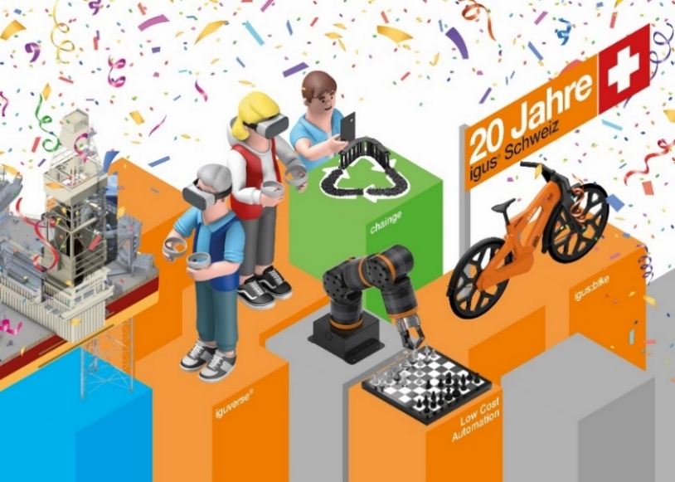
Bild PM3223-1
Ob Low Cost Automation oder regenerative Kunststoffwirtschaft: Durch das kontinuierliche Experimentieren mit neuen Ideen und Technologien bewährt sich igus auch erfolgreich in der Schweizer Industrie – und das bereits seit 20 Jahren. (Quelle: igus GmbH)

ÜBER IGUS:

Die igus GmbH entwickelt und produziert motion plastics. Diese schmierfreien Hochleistungskunststoffe verbessern die Technik und senken Kosten überall dort, wo sich etwas bewegt. Bei Energiezuführungen, hochflexiblen Kabeln, Gleit- und Linearlagern sowie der Gewindetechnik aus Tribopolymeren führt igus weltweit die Märkte an. Das Familienunternehmen mit Sitz in Köln ist in 31 Ländern vertreten und beschäftigt weltweit rund 4.600 Mitarbeiter. 2022 erwirtschaftete igus einen Umsatz von 1,15 Milliarden Euro. Die Forschung in den größten Testlabors der Branche produziert laufend Innovationen und mehr Sicherheit für die Anwender. 243.000 Artikel sind ab Lager lieferbar und die Lebensdauer ist online berechenbar. In den letzten Jahren expandierte das Unternehmen auch durch interne Start-ups, zum Beispiel für Kugellager, Robotergetriebe, 3D-Druck, die Plattform RBTX für Low Cost Robotics und intelligente „smart plastics“ für die Industrie 4.0. Zu den wichtigsten Umweltinvestitionen zählen das „chainge“ Programm – das Recycling von gebrauchten e-ketten – und die Beteiligung an einer Firma, die aus Plastikmüll wieder Öl gewinnt.

PRESSEKONTAKTE:  Oliver Cyrus  Leiter Presse & Werbung  igus® GmbH  Spicher Str. 1a  51147 Köln  Tel. 0 22 03 / 96 49-459  ocyrus@igus.net  www.igus.de/presse | Selina Pappers  Managerin Presse & Werbung  igus® GmbH  Spicher Str. 1a  51147 Köln  Tel. 0 22 03 / 96 49-7276  spappers@igus.net  www.igus.de/presse | Anja Görtz-Olscher  Managerin Presse & Werbung  igus® GmbH  Spicher Str. 1a  51147 Köln  Tel. 0 22 03 / 96 49-7153  agoertz@igus.net  www.igus.de/presse

Die Begriffe „igus“, „Apiro“, „CFRIP“, „chainflex“, „conprotect“, „CTD“, „drygear“, „drylin“, „dryspin“, „dry-tech“, „easy chain“, „e-chain“, „e-chain systems“, „e-ketten“, „e-kettensysteme“, „e-skin“, „e-spool“, „flizz“, „ibow“, „igear“, „iglidur“, „igubal“, „igutex“, „kineKIT“, „manus“, „motion plastics“, „pikchain“, „plastics for longer life“, „readycable“, „readychain“, „ReBeL“, „speedigus“, „triflex“, „robolink“ und „xiros“ sind gesetzlich geschützte Marken in der Bundesrepublik Deutschland und gegebenenfalls auch international.

